**Приложение 6.**

На территории районаа находится половина белорусской части Национального парка «Беловежская пуща».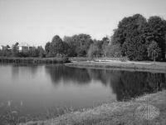  Эта природная жемчужина, гордость каждого белоруса, представляет собой сохранившийся до наших дней остаток огромного древнего лесного массиива, простиравшегося от Балтийского моря до Буга и от Одера до Днепра. Кроме того, есть два природных памятника, созданных людьми, - Вердомичский (2-я половина XIX в.) и Свислочский парки. В 1968 г. на территории Пружанского и Свислочского районов создан гидрологический зааказник республиканского значения «Дикое». С 2004 г. в Свислочи проводиится единственный в стртане фольклорный фестиваль эккологического направления «Белорусский ллес».

